洛阳市偃师区为民办学校健康发展提供法治支持

曾几何时，法治进校园更多关注的是公办学校，一些民办学校在法治教育方面较为薄弱。但由于民办学校的寄宿生多，家长对孩子的期望值更高，学生压力更大，使民办学校的法治教育需求更加迫切。为让更多的在校学生接受法治教育，洛阳市偃师区教体局联合区检察院通过多种形式推进法治教育走进民办学校，补齐了法治教育的短板。

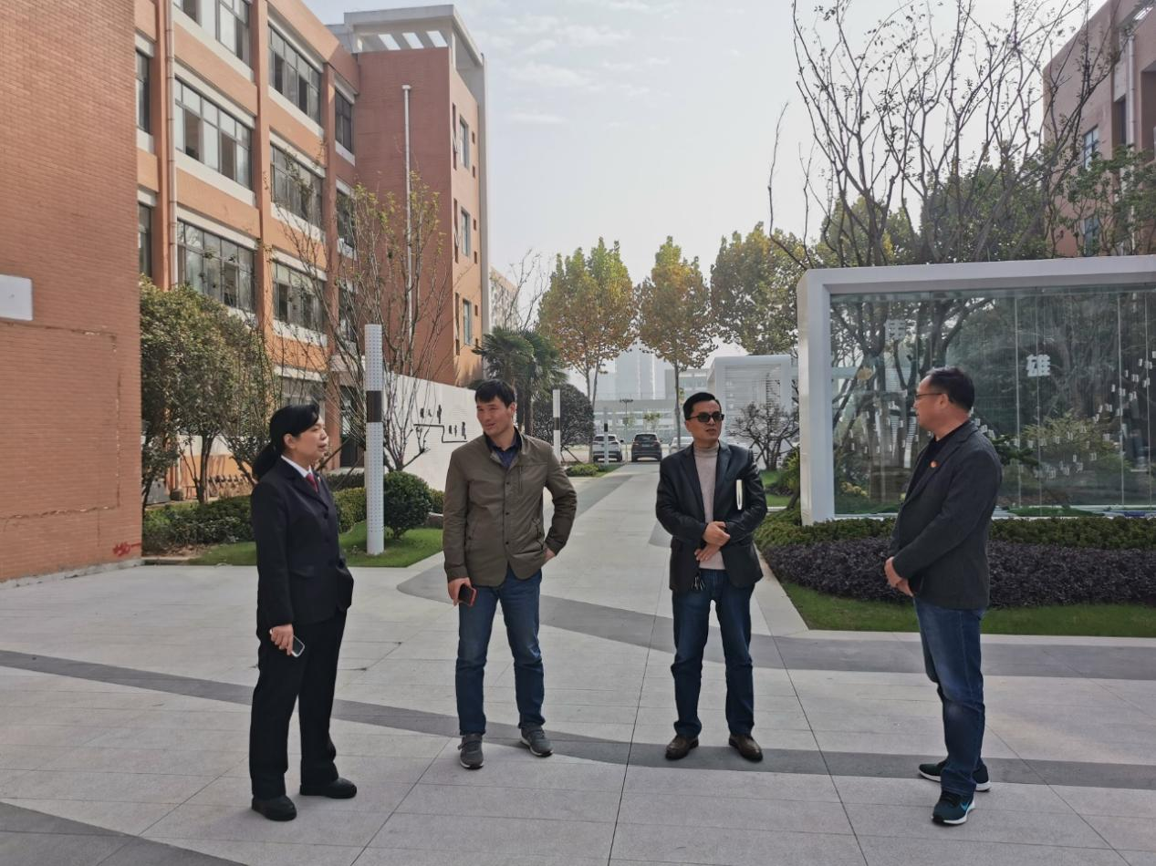

图为：偃师区教体局、检察院、关工委在中成外国语学校 焦云霞摄

一、法治巡讲走进民办学校

该区检察院干警在办理案件过程中了解到，一些民办学校在法治教育方面较为薄弱，为让更多的在校学生接受法治教育，偃师区教体局联合区人民检察院走进民办学校——偃师芝阑外国语小学，通过现场讲解、赠送法律书籍、派发宣传单、举办法治讲座的形式，深入开展“我为群众办实事”法治进校园巡讲活动。上千名师生及家长“零距离”聆听普法教育讲座。

检察官在讲座过程中结合自己的办案和生活经验,详细分析了校园暴力等事件产生的原因、形式以及产生的后果，并对如何避免校园暴力等事件给同学们提出了几点意见和建议。同学们在讲座过程中也积极与干警互动，现场气氛较为活跃。

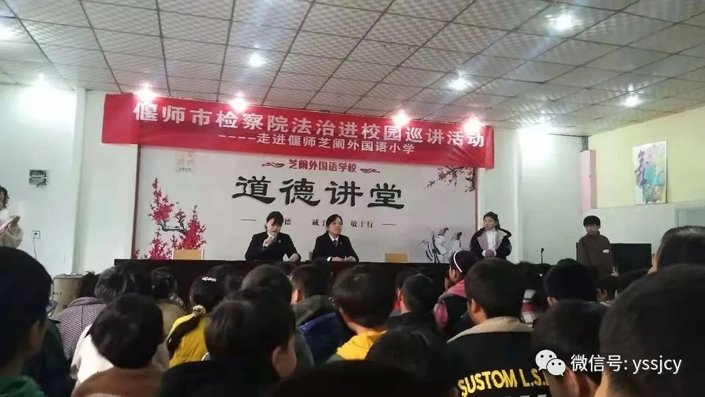图为：法治巡讲在偃师芝阑外国语小学 李慧武摄

二、法治教育指导走进民办学校

结合发生在校园的典型案例，偃师区教体局和检察院通过和班主任的沟通，对该校老师也提出几点要求，希望老师能够充分利用班会课，法治课等加大对学生的法治教育，增强学生的风险防范意思和自我保护意思。



图为：偃师区检察院对中成外国语学校的法治教育指导 焦云霞摄

针对民办学校大部分学生为留守儿童，父母进城务工,对孩子们在监护上存在疏漏，偃师区教体局和检察院在今后的工作中将调整视角，更多关注这些学校学生，用爱为他们护航，为民办学校健康发展助力。（李慧武、牛永涛）